Семинар – практикум
«Детское экспериментирование
в домашних условиях».

Цель: проявление интереса родителей экспериментированием в домашних условиях.

Задачи:

- Формировать умение родителей поддерживать в ребёнке желание экспериментировать в домашних условиях, общаться с детьми.

Предварительная работа:

- Оформить каждому родителю приглашение выполненное детьми в виде аппликации;

- Оформить буклеты для каждого родителя «Занимательные опыты на кухне»;

- Провести анкетирование родителей «Детское экспериментирование в семье»;

- Подготовить опыты и оборудование к экспериментам.

Оборудование: игрушки (Лунтик, Капелька, Воздушный Шарик, Магнит, Колокольчик), стаканы прозрачные и бумажные, сахар, вода, ложка, красители, шприц, апельсины(целый и очищенный), тарелка, волшебная рукавичка, металические, деревянные, пластмассовые предметы, веревка, осенние листочки с вопросами, буклеты.

План работы:

Игра «Клубочек мыслей»

Консультация «Исследовательская деятельность как одно из условий познавательного развития ребёнка»

Варианты совместной исследовательской деятельности детей и родителей в ходе использования естественных ситуаций дома.

Создание мультфильма «Лунтик и его друзья»

Буклет «Занимательные опыты в домашних условиях» Релаксация

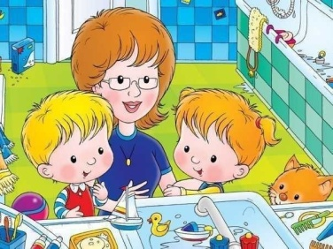

Ход семинара
Уважаемые родители! Мы очень рады видеть вас на нашем семинаре – практикуме «Детское экспериментирование в домашних условиях». И сейчас мы узнаем о том, с каким мыслями пришли родители. Итак, вы передаете клубочек друг другу и рассказываете о мыслях, с которыми шли на наш семинар.

Сегодня поговорим об экспериментировании с детьми в домашних условиях. Почему звучит так тема? Потому что мы с детьми проводим углубленную работу по экспериментированию. И по итогам проведения анкетирования на вопрос: нужно ли поддерживать в ребёнке желание экспериментировать положительным ответом высказались % родителей, но как это сделать, большая часть родителей не знают. Прежде чем окунуться в мир детства мы предлагаем немного пробежаться по теории экспериментирования. Представляет воспитатель________________

Детское экспериментирование – это один из ведущих видов деятельности дошкольника. Очевидно, что нет более пытливого исследователя, чем ребёнок. Маленький человек охвачен жаждой познания и освоения огромного нового мира. Но среди родителей часто распространена ошибка – ограничения на пути детского познания. Вы отвечаете на все вопросы юного почемучки? С готовностью показываете предметы, притягивающие любопытный взор и рассказываете о них? Регулярно бываете

- ребёнком в кукольном театре, музее, цирке? Это не праздные вопросы, от которых легко отшутиться: «много будет знать, скоро состариться». К сожалению, « мамины промахи» дадут о себе знать очень скоро – в первых же классах школы, когда ваш ребёнок окажется пассивным существом,

равнодушно относящимся к любым нововведениям. Познавательно -исследовательская деятельность, как один из видов

детской деятельности в соответствии с ФГОС дошкольного образования в нашей группе проводится: в совместной деятельности взрослого и детей - в организованной образовательной деятельности (1 раз в месяц), в образовательной деятельности в ходе режимных моментов и в индивидуальной работе с детьми, а также в самостоятельной деятельности детей.

Исследовательская деятельность, по мнению А.И. Савенкова, следует рассматривать как «особый вид интеллектуально-творческой деятельности, порождаемый в результате функционирования механизмов поисковой активности и строящейся на базе исследовательского поведения».

По мнению В.И. Панова, исследовательская деятельность предстает как высшая форма развития исследовательской активности, когда индивид из «субъекта (носителя) спонтанной активности» превращается в «субъекта

деятельности», целенаправленно реализующего свою исследовательскую активность в форме тех или иных исследовательских действий.
Исследовательская деятельность детей может стать одними из условий развития детской любознательности, а в конечном итоге познавательных интересов ребёнка. В детском саду уделяется много внимания детскому экспериментированию. Сопровождают работу детей персонажи, наделенные определенными чертами, от имени которых моделируется проблемная ситуация. В группах созданы условия для развития детской познавательной деятельности во всех центрах активности и уголках имеются материалы для экспериментирования: бумага разных видов, ткань, специальные приборы (весы, часы и др.), неструктурированные материалы (песок, вода), карты, схемы и т.п.

- теперь я вам расскажу о вариантах совместной исследовательской деятельности детей и родителей в ходе использования естественных ситуаций дома.

Несложные опыты и эксперименты можно организовать и дома. Для этого не требуется больших усилий, только желание, немного фантазии и конечно, некоторые научные знания.

При организации детского экспериментирования с некоторыми предметами и веществами соблюдайте правила безопасности. Перед проведением опыта обязательно напомните детям об этих правилах, объясните последствия невыполнения правил.

- жизни каждого ребенка наступает пора, когда из него, словно горох из мешка, так и сыплются бесконечные, порой сильно докучающие взрослым

«почему», «отчего», «как».. Некоторые родители спешат отделаться старыми как мир отговорками – «потому что» — потому» или «вырастишь – узнаешь», не подозревая, какой вред наносят тем самым ребенку, его природной любознательности.

Разумеется, невозможно объять необъятное и ответить на все сто тысяч «почему», да это и не надо. Задача родителей – развивать любознательность ребят, увлечь их самим процессом познания.

- обыденной жизни дети часто сами экспериментируют с различными веществами, стремясь узнать что-то новое. Они разбирают игрушки,

наблюдают за падающими в воду предметами (тонет — не тонет), пробуют языком в сильный мороз металлические предметы и т.п. В старшем возрасте многие дети задумываются о таких физических явлениях, как замерзание воды зимой, распространение звука в воздухе и в воде, обращают внимание на различную окраску объектов окружающей действительности.

Но опасность такой «самодеятельности» заключается в том, что дошкольник еще не знаком с законами смешения веществ, элементарными правилами безопасности.

Любое место в квартире может стать местом для эксперимента. Давайте вместе вспомним, где же можно поэкспериментировать в доме? (Ответы родителей)

Обобщим ваши ответы:

Итак, назовем варианты совместной исследовательской деятельности детей и родителей в ходе использования естественных ситуаций дома:

- В ванной комнате;

- Уборка комнаты;

- Поливка цветов;
- Ремонт в комнате;

- Кухня.

Например, ванная комната. Во время мытья ребёнок может узнать много интересного о свойствах воды, мыла, о растворимости веществ. Например: Что быстрее растворится:

- морская соль

- пена для ванны

- хвойный экстракт

- кусочки мыла и т.п.

Также в ванной комнате можно разрешить играть с пустыми баночками, флаконами, мыльницами. И задать ребенку следующие вопросы: Куда больше воды поместилось? Куда вода легче набирается? Откуда воду легче вылить? Чем быстрее набрать воду в ванночку: ведром или губкой? Это поможет ребенку исследовать и определять характеристику предметов, развивать наблюдательность.

Также поэкспериментировать с предметами: тонут или плавают в воде? Как думаешь, утонет бутылка или нет? Что будет, если в нее набрать воды? Сколько, по-твоему, воды нужно набрать, чтобы утонула? Если прижмешь, а потом отпустишь, что будет? Это поможет понимать, что такое объем, делать открытия и смелее экспериментировать.

При уборке комнаты ребенку можно задать следующие

вопросы: Как ты считаешь, с чего нужно начать? Что для этого нужно? Что

ты сделаешь сам? В чем тебе понадобиться помощь? Подобная ситуация

развивает наблюдательность, умения планировать и рассчитывать свои силы.

При поливке цветов задаются следующие вопросы: Все ли растения надо одинаково поливать? Почему? Можно ли побрызгать все растения водой, а рыхлить землю у всех растений? Это поможет воспитать бережное отношение к природе и сформировать знания о растениях, способах ухода за ними.
Когда вы делаете ремонт в комнате, обязательно нужно посоветоваться с ребенком и задать вопросы: Какого цвета обои ты хотел бы видеть в своей комнате? На что бы тебе приятно было смотреть? Как думаешь, где лучше всего повесить твои рисунки? Это поможет ребенку научиться высказывать суждения, фантазировать, аргументировать свою точку зрения.

Ну и любимое место – конечно, это кухня.

Кухня – это место, где ребёнок мешает родителям, особенно маме, когда она готовит еду. Но и там можно с детьми поэкспериментировать. Если

- вас двое или трое детей, можно устроить соревнования между юными физиками. Мы сейчас с вами и попробуем поэкспериментировать.

  - вам предлагаю окунуться в мир детства. Все мы в детстве любили мультфильмы. И я предлагаю создать нам с вами свой мультфильм. Итак, мы начинаем. (Звучит заставка мультфильма «Лунтик и его друзья»)

- нам в гости пришел Лунтик. Он очень любопытный. Мы ему будем показывать различные опыты. Отправимся в гости к Воздушному Шарику,
который расскажет нам про воздух.

Воздушный Шарик. Лунтик, посмотри, у меня на столе лежат два апельсина. Хочешь, я покажу тебе фокус? Как ты думаешь, есть ли в апельсине воздух? Если да, то где? Родители, помагайте Лунтику. Как вы думаете? (Ответы родителей) Давайте проверим. Все знают, что воздух легкий и легче воды. Один из апельсинов мы очистим. Я положу апельсин в воду. Что происходит с ним? (Он не тонет). А теперь давайте опустим в воду очищенный апельсин. Что происходит? (Апельсин утонул). Как вы думаете, где находится воздух в апельсине? (Воздух находится в кожуре апельсина.)

Воспитатель. Спасибо, Воздушный Шарик. Этим опытом ты показал, что воздух находится не только вокруг нас, но и внутри предметов. Уважаемые родители! Сейчас мы предлагаем выполнить вам самим опыты, а
какой герой будет с вами, вы вытянете по жеребьевке. Первый стол делает опыт с водой. Второй стол – со звуком. Третий – с магнитом.

Лунтик отправился гулять. Он пришел в гости к Капельке. И она ему рассказала, что может показать радугу в стакане.

Опыт 1. «Радуга»

Добавьте в первый стакан 1 ст. ложку сахара, во второй стакан 2 ложки

сахара, в третий — 3, в четвертый —

4. Поставьте их по порядку, и запомните сколько сахара в каком стакане. Теперь добавьте в каждый стакан по 3 ст. ложки воды. Перемешайте. Добавьте несколько капель красной краски в первый стакан, несколько капель желтой — во второй, зеленую в третий, а синюю краску — в четвертый. Снова перемешайте.

- первых 2-х стаканах сахар растворится полностью, а во вторых двух не полностью.

Теперь возьмите шприц или просто ложку столовую, чтобы аккуратно вливать окрашенную воду в стакан.

Добавляем из шприца окрашенную воду в чистый стакан. Первый нижний слой будет синий, потом зеленый, желтый и красный. Если вливать новую порцию окрашенной воды поверх предыдущей очень аккуратно, то вода не смешается, а разделится на слои из-за разного содержания сахара в воде, то есть из-за разной плотности воды.
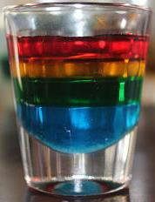
Лунтик. В чем же секрет?

Капелька. Концентрация сахара в каждой раскрашенной жидкости была разной. Чем больше сахара, тем выше плотность воды и тем ниже этот

слой будет в стакане. Жидкость красного цвета с наименьшим содержанием сахара, а соответственно, с наименьшей плотностью.

Лунтик шел по дороге и пришел в гости к Магниту. Он рассказал ему про "волшебную" рукавичку.

Опыт 2. «Волшебная рукавичка»
Демонстрируется фокус: металлические предметы не падают из рукавички при разжимании руки. Предлагаем взять предметы из других материалов (дерево, пластмасса, мех, ткань, бумага) – рукавичка перестаёт быть волшебной.
Объясните: почему?

Магнит. Внутри рукавички есть магнит. Магнит не давал упасть металлическим предметам.

Лунтик отправился дальше и пришел в гости к Колокольчику.

Опыт 3. «Самодельный телефон»

Колокольчик. А знаете, как можно самим сделать самый простой «телефон» для двоих человек? Конечно, с настоящим телефоном его сравнить нельзя, но на небольшом расстоянии он будет все же отлично передавать звуки. Возьмите два картонных стаканчика. Проткните их донышки в центре, проденьте сквозь них тонкий крепкий шнур

или веревку. Концы шнура закрепите внутри стаканов, привязав к каждому короткую палочку. Чем длиннее шнур, тем лучше – если удастся найти, можно взять веревку длиной даже более 20 метров.

Участники разговора берут стаканы и расходятся, насколько позволяет шнур.

Только учтите – нужно разойтись так, чтобы веревка как следует натянулась.

Звук хорошо проводится шнуром только тогда, когда шнур натянут.

Теперь, если один из участников будет говорить в стакан, а другой приставит свой стаканчик к уху, то даже тихо произносимые слова будут отлично слышны.

Можно сделать и еще проще – вместо стаканчиков использовать спичечные коробки, а вместо шнура – обычную нитку (закрепляем ее внутри коробков, привязав к концам спички). Не забудьте – нитка тоже должна быть туго натянута и не должна касаться каких-то предметов, в том числе пальцев, которыми мы держим коробки. Если прижать нитку пальцем, разговор прекратится.

Лунтик. Ух ты, спасибо. Теперь у меня есть телефон. Пойду расскажу Бабе Капе, что я сегодня узнал.

Воспитатель.

Вот и закончился наш мультфильм и подошел к концу наш семинар. Я хочу каждому родителю на память подарить буклет с подсказкой: Какие опыты можно провести дома с ребенком? Это же не так уж и сложно, так что ни вашим детям, ни их гостям, забежавшим на огонек по случаю непогоды, скучать не придется.

ПОМНИТЕ! ПРИ ПРОВЕДЕНИИ ЭКСПЕРИМЕНТА ГЛАВНОЕ — БЕЗОПАСНОСТЬ ВАС И ВАШЕГО РЕБЁНКА.

- Рефлексия.

- предлагаю родителям поделится своими впечатлениями от проведенного семинара-практикума.

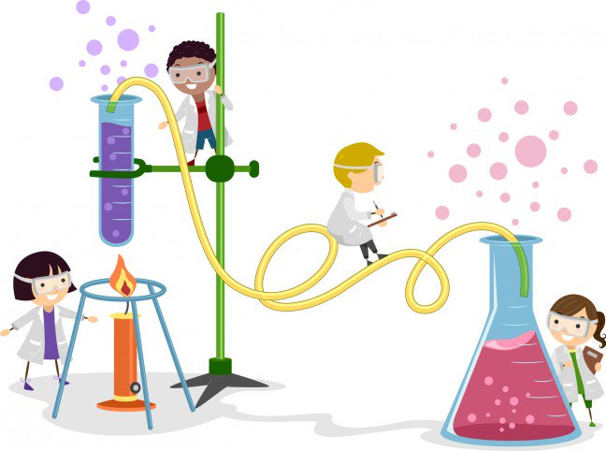
- Что я сегодня узнала?

2.Что для меня было интересно?

3.Что для меня было трудно?
- Я поняла, что…
- Теперь я могу…

- Я приобрела…

- У меня получилось …

